**CENTRO PAULA SOUZA**

**ETEC ARISTÓTELES FERREIRA**

**Técnico em Desenvolvimento de Sistemas**

**Integrado ao Ensino Médio**

Aquires da Costa Silva

Caio Greiffo Sampaio

Gabriel Apolinário de Jesus

João Pedro de Siqueira Santos

Maria Clara Santana Vianna

Miguel Brunocilla Santos

**ETECAF CPD**

Sistema de Gerenciamento de Reservas

**Santos**

**2023**

Aquires da Costa Silva

Caio Greiffo Sampaio

Gabriel Apolinário de Jesus

João Pedro de Siqueira Santos

Maria Clara Santana Vianna

Miguel Brunocilla Santos

**ETECAF CPD**

Sistema de Gerenciamento de Reservas

Trabalho de Conclusão de Curso apresentado ao curso Técnico em Desenvolvimento de Sistemas Integrado ao Ensino Médio da Etec Aristóteles Ferreira, pelos Professores Luiz Carlos Rodrigues Tavares e Maristela de Carvalho Gamba, como requisito parcial para obtenção do título de técnico em Desenvolvimento de Sistemas.

**Santos**

**2023**

# Resumo

Esse projeto é um sistema de gerenciamento de reserva e tem como objetivo facilitar e modernizar o método obsoleto, antes utilizado, para realizar reservas de equipamentos e ambientes pelos próprios docentes. Utilizando linguagens como HTML5, CSS, JavaScript e C#, o sistema é capaz de realizar o cadastro, a atualização e o requerimento de ambientes e equipamentos usados na instituição. Nesse sistema o funcionário encarregado tem total controle sobre equipamentos e ambientes em uso, pré-reservado, livre e danificado de toda a instituição.

**SUMÁRIO**

INTRODUÇÃO 5

DESENVOLVIMENTO DO PROJETO 6

ESCOPO DO PROJETO 7

SIMILARES, CONCORRENTES E PÚBLICO ALVO 8

PERSONA 9

DOCUMENTAÇÃO TÉCNICA 10

LISTA DE FUNCIONALIDADES 10

DFD NIVEL 0 11

MODELO DO BANCO DE DADOS 12

DICIONÁRIO DE DADOS 13

MAPA DO SITE 16

LOGOTIPO 17

GUIA DE ESTILOS 18

DESIGN 20

CONSIDERAÇÕES FINAIS 21

REFERÊNCIAS 22

APÊNDICE A – CRONOGRAMA 23

ANEXO A – PESQUISA SIM 24

# INTRODUÇÃO

Inicialmente, nosso projeto tinha como objetivo principal atualizar o antigo site escolar, com informações atualizadas e novas ideias complementares, para divulgar a qualidade do ensino da instituição. Contudo, encontramos problemas técnicos que impossibilitaram a realização do TCC, pois não era adequado para o curso. Então, voltado para a melhoria do ambiente escolar, decidimos modernizar o sistema obsoleto de reservas do CPD (Centro de Processamento de Dados).

O objetivo desse projeto é desenvolver uma interface tanto para o professor, quanto para o funcionário, a fim de atender suas necessidades. Com base na percepção durante o cotidiano frequentando a ETEC, foi possível se observar uma grande carência na organização das atividades administrativas do CPD (Centro de Processamento de Dados), departamento responsável pelo controle do uso de equipamentos e ambientes escolares. Um dos principais problemas encontrado na pesquisa decorre da mudança do tema, no qual, após uma reunião com o grupo, optamos por não fazer o site ETECAF e sim trazer maior foco no projeto CPD, pois, como justificativa, a grande maioria do site é estático e não agregará ao trabalho, além do site ETECAF estar dividindo o foco do grupo, prejudicando o andamento do projeto CPD.

Em suma, temos consciência da importância do sistema CPD tanto para os professores quanto para os funcionários, pois vivenciamos as experiências dos professores que recorrem ao CPD a fim da realização das suas aulas, e, a partir disso, sabemos quais dificuldades são encontradas.

# DESENVOLVIMENTO DO PROJETO

**GOLDEN CIRCLE**

**Por que?**

A nossa missão com o projeto é proporcionar praticidade e utilidade para os professores conseguirem realizar suas reservas de equipamentos e ambientes, sem a necessidade de depender do próprio funcionário, conseguindo, então, reservar o que precisa com antecedência, facilitando o próprio procedimento e o do funcionário, evitando margem para confusões e possíveis erros facilmente evitados com um sistema.

**Como?**

O sistema de reserva para o CPD é feito com o simples objetivo de reservar locais e equipamentos para melhor organização profissional e mais praticidade, sem perder tempo e sem a preocupação de disponibilidade, pois é possível reservar com grande antecedência.

**O que?**

Nosso projeto se baseia em um desenvolvimento de um sistema, para computador e principalmente celular, que contém ambientes e equipamentos que são utilizados na escola.

# SIMILARES, CONCORRENTES E PÚBLICO ALVO

**Público alvo:** Professores e Funcionários

**Similares:** [Sistema de Reserva](https://www.sistemadereserva.com/)

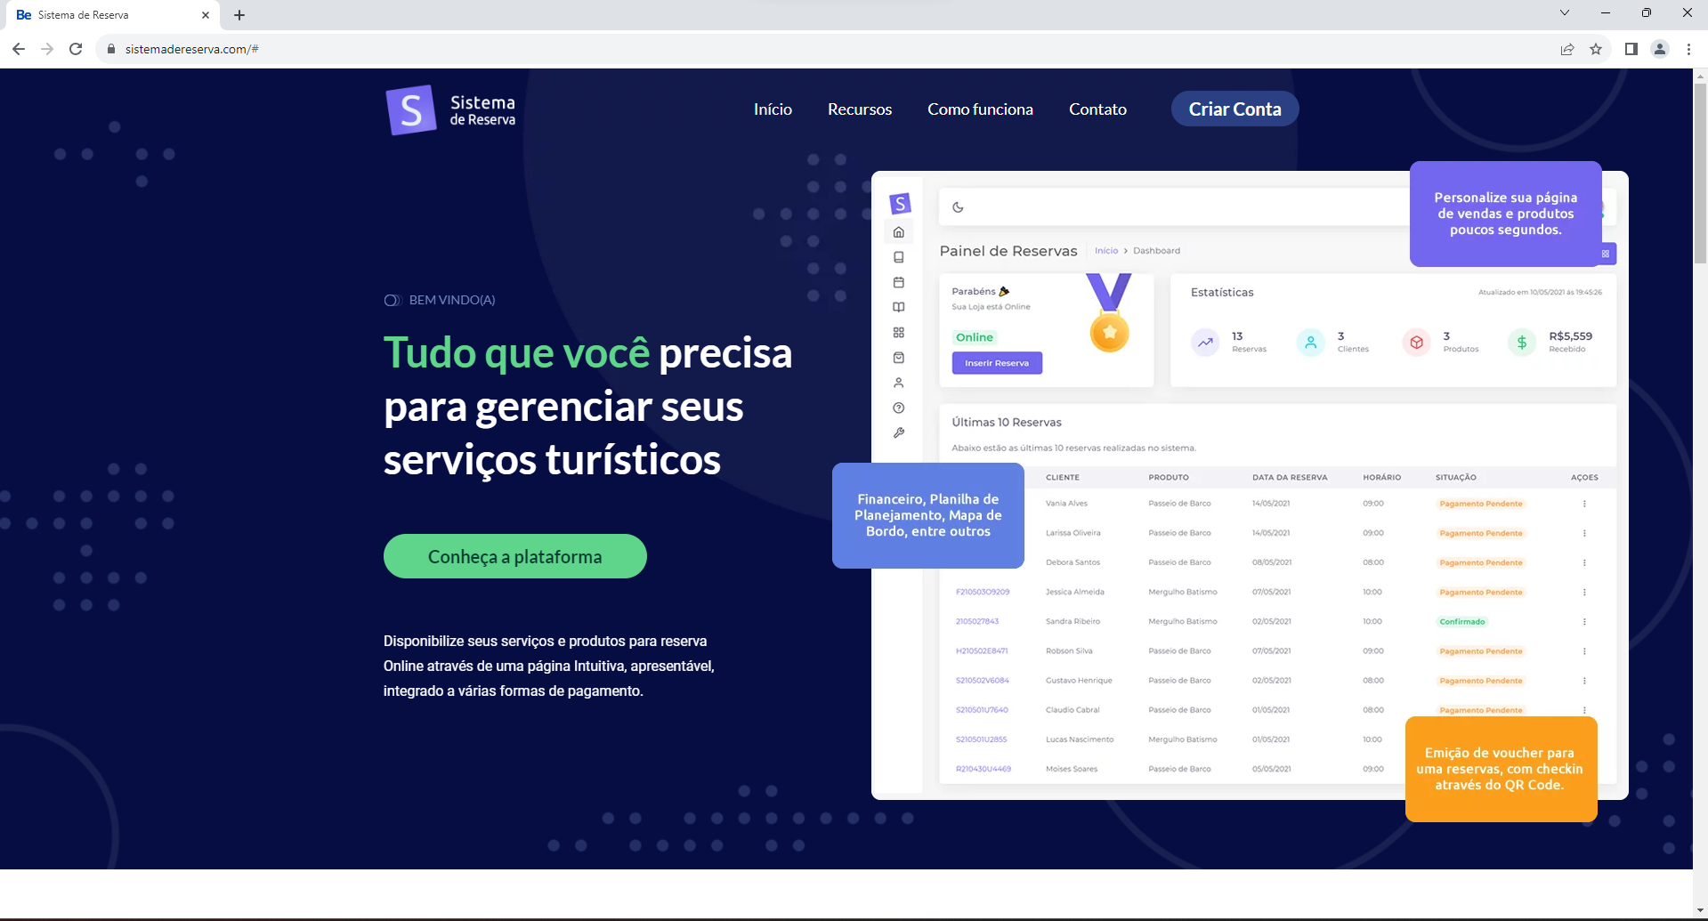

# ESCOPO DO PROJETO

Para a realização do projeto utilizamos diversos programas, que nos auxiliaram no desenvolvimento, como:

* Figma
* Trello
* Visual Studio Code
* Visual Studio
* Photoshop
* Ilustrator
* GitHub

As linguagens de programação usadas são:

* HTML5 e CSS
* JavaScript
* CSharp
* ASPX

O projeto é responsável por realizar e administrar todas as reservas feitas por professores a respeito de ambientes e equipamentos, informando ao funcionário os equipamentos e ambientes livres, pré-reservados e em uso do dia.

# PERSONA

**FUNCIONÁRIO:**

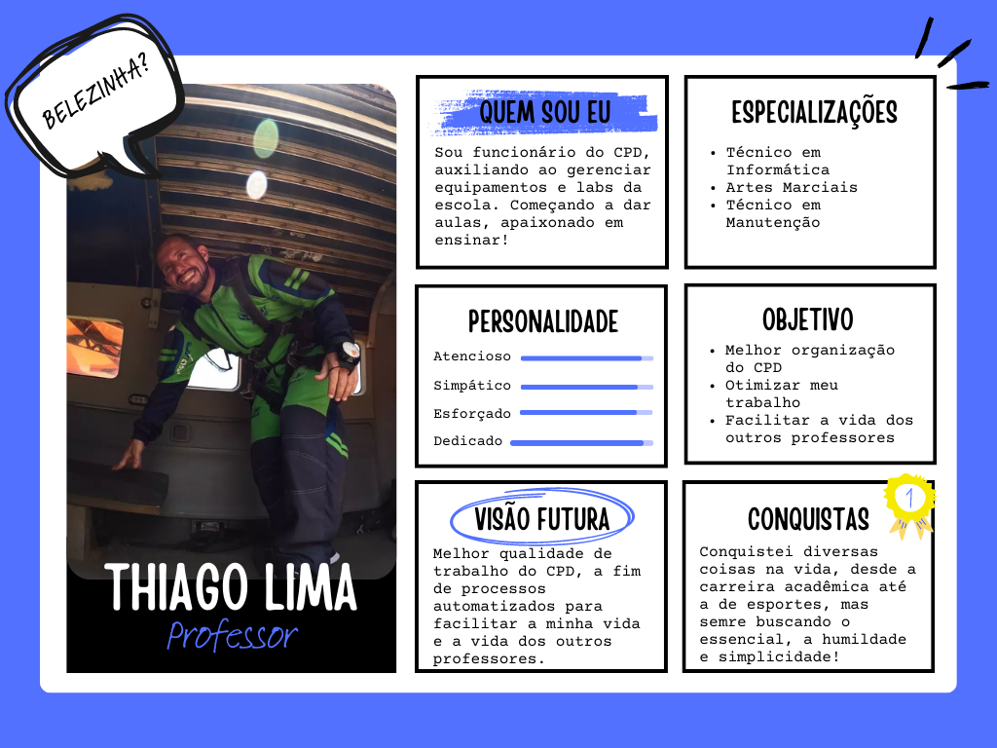

Persona Funcionário - representa o perfil do funcionário responsável pelo Sistema de Gerenciamento de Reservas.

**PROFESSOR:**

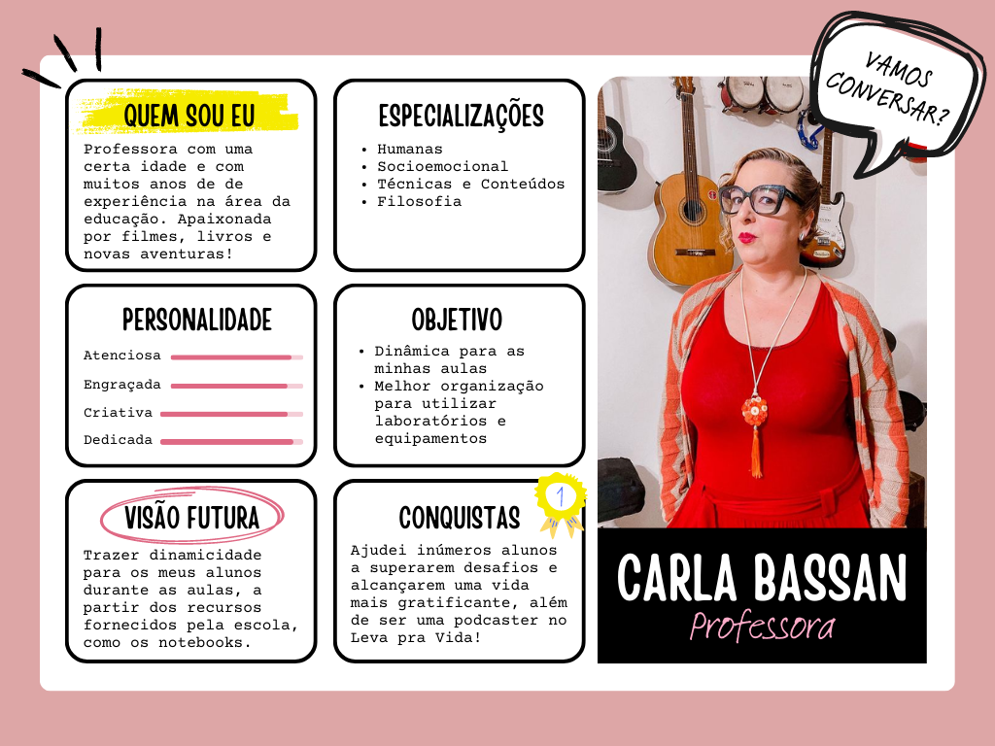

Persona Professor - representa o perfil do professor que utilizará o Sistema de Gerenciamento de Reservas

# DOCUMENTAÇÃO TÉCNICA

**LISTA DE FUNCIONALIDADES**

|  |  |  |
| --- | --- | --- |
| **Funcionalidade** | **Necessidade** | **Ator** |
| Relatar Dano no Equipamento | Controlar os equipamentos danificados | Funcionário |
| Reservar Equipamento | Simplificar o processo manual, agendar virtualmente | Professor, Funcionário |
| Reservar Ambiente | Simplificar o processo manual, agendar virtualmente | Professor, Funcionário |
| Entregar Equipamento | Simplificar o processo manual de entrega | Funcionário, Professor |
| Entregar Laboratório | Simplificar o processo manual de entrega | Funcionário, Professor |
| Devolver Equipamento | Simplificar o processo manual de devolução | Funcionário |
| Devolver Laboratório | Simplificar o processo manual de devolução | Funcionário |
| Enviar Notificação Mensagem | Notificar as informações ao usuário |  |
| Gerar Relatório de Usos do Professor | Administrar a entrada e saída de material e a utilização de ambientes | Funcionário |
| Gerar Relatório de Ocorrências Professor | Administrar as ocorrências tidas por cada professor | Funcionário |
| Gerar Relatório de Usos Equipamento | Administrar o estado material do equipamento | Funcionário |
| Gerar Relatório de Ocorrências Equipamento | Administrar as ocorrências voltadas ao equipamento | Funcionário |
| Atualizar grade de horários dos laboratórios | Manter atualizada a grade de horários | Funcionário |
| Bloquear equipamento danificado | Manter somente os aparelhos funcionais disponíveis para reserva | Funcionário |
| Gerar histórico | Exibir histórico de reservas | Professor |

# DFD NIVEL 0

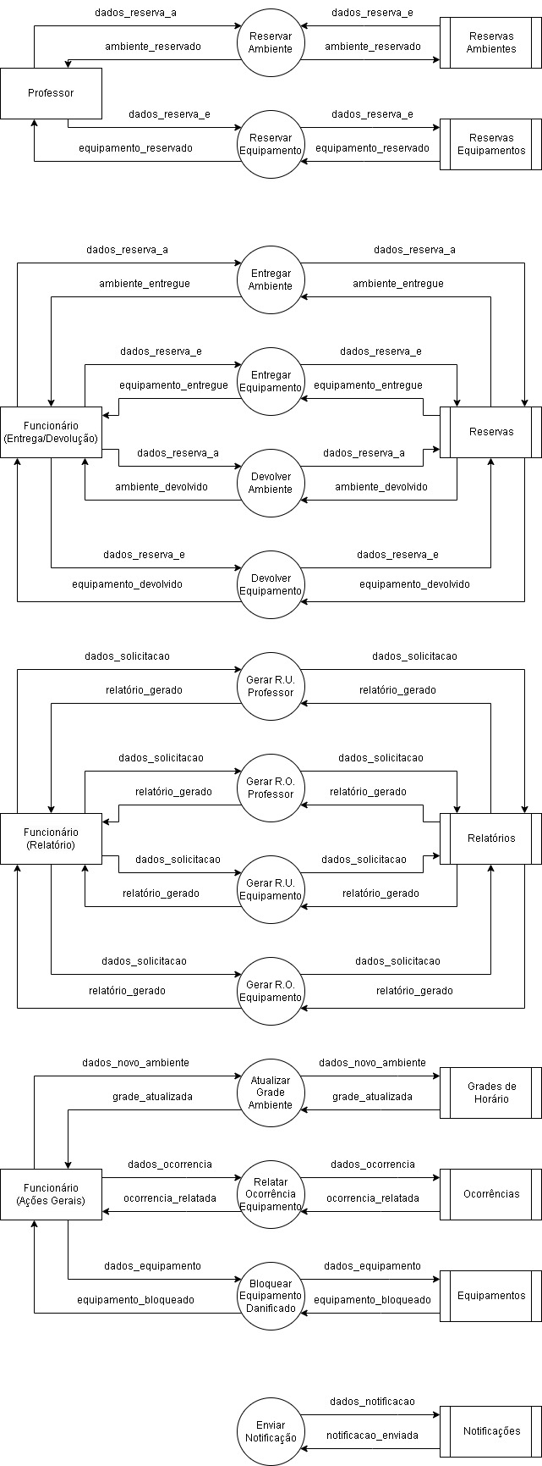

# MODELO DO BANCO DE DADOS

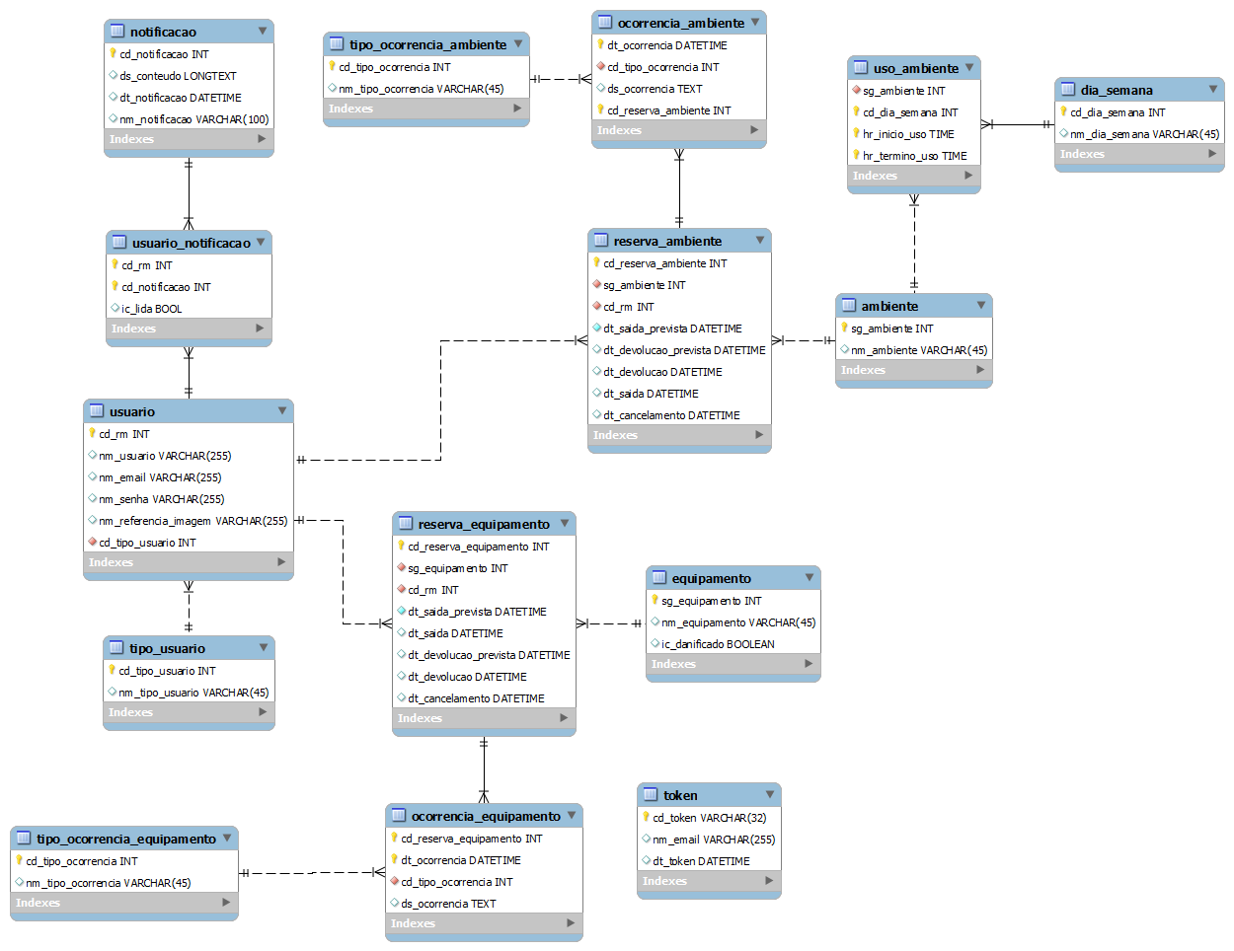

# DICIONÁRIO DE DADOS

|  |  |
| --- | --- |
| **TABELA TIPO USUARIO** | |
| cd_tipo_usuario = | {Código}² |
| nm_tipo_usuario = | ⁵{Nome}⁴⁵ |

|  |  |
| --- | --- |
| **TABELA TIPO**  **OCORRÊNCIA EQUIPAMENTO** | |
| cd_tipo_ocorrencia = | {Código}² |
| nm_tipo_ocorrencia = | ⁵{Nome}⁴⁵ |

|  |  |
| --- | --- |
| **TABELA OCORRÊNCIA EQUIPAMENTO** | |
| cd_reserva_equipamento = | {Código}⁶ |
| dt_ocorrencia = | {Código}²/{Código}²/{Código}⁴ {Código}²:{Código}² |
| cd_tipo_ocorrencia = | {Código}² |
| ds_ocorrencia = | ⁵{Nome}²⁵⁵ |

|  |  |
| --- | --- |
| **TABELA RESERVA EQUIPAMENTO** | |
| cd_reserva_equipamento = | {Código}⁶ |
| sg_equipamento = | ²{Texto}¹⁰ |
| cd_rm = | {Código}⁶ |
| dt_saida_prevista = | {Código}²/{Código}²/{Código}⁴  {Código}²:{Código}² |
| dt_saida = | {Código}²/{Código}²/{Código}⁴  {Código}²:{Código}² |
| dt_devolucao_prevista = | {Código}²/{Código}²/{Código}⁴  {Código}²:{Código}² |
| dt_devolucao = | {Código}²/{Código}²/{Código}⁴  {Código}²:{Código}² |
| dt_cancelamento = | {Código}²/{Código}²/{Código}⁴  {Código}²:{Código}² |

|  |  |
| --- | --- |
| **TABELA EQUIPAMENTO** | |
| sg_equipamento = | ²{Texto}¹⁰ |
| nm_equipamento = | ⁵{Texto}⁴⁵ |
| ic_danificado = | [true|false] |

|  |  |
| --- | --- |
| **TABELA USUÁRIO** | |
| cd_rm = | {Código}⁶ |
| nm_usuario = | ⁵{Nome}⁴⁵ |
| nm_email = | ⁵{Nome}⁴⁵ |
| nm_senha = | ⁵{Nome}⁴⁵ |
| nm_referencia_imagem = | ⁵{Nome}⁴⁵ |
| cd_tipo_usuario = | {Código}² |

|  |  |
| --- | --- |
| **TABELA**  **AMBIENTE** | |
| sg_ambiente = | ²{Texto}¹⁰ |
| nm_ambiente = | ⁵{Texto}⁴⁵ |

|  |  |
| --- | --- |
| **TABELA TIPO**  **OCORRÊNCIA AMBIENTE** | |
| cd_tipo_ocorrencia = | {Código}² |
| nm_tipo_ocorrencia = | ⁵{Nome}⁴⁵ |

|  |  |
| --- | --- |
| **TABELA OCORRÊNCIA AMBIENTE** | |
| dt_ocorrencia = | {Código}²/{Código}²/{Código}⁴ {Código}²:{Código}² |
| cd_reserva_ambiente = | {Código}² |
| cd_tipo_ocorrencia = | {Código}² |
| ds_ocorrencia = | ⁵{Texto}²⁵⁵ |

|  |  |
| --- | --- |
| **TABELA RESERVA AMBIENTE** | |
| cd_reserva_ambiente = | {Código}⁶ |
| sg_ambiente = | ²{Texto}¹⁰ |
| cd_rm = | {Código}⁶ |
| dt_saida_prevista = | {Código}²/{Código}²/{Código}⁴  {Código}²:{Código}² |
| dt_saida = | {Código}²/{Código}²/{Código}⁴  {Código}²:{Código}² |
| dt_devolucao_prevista = | {Código}²/{Código}²/{Código}⁴  {Código}²:{Código}² |
| dt_devolucao = | {Código}²/{Código}²/{Código}⁴  {Código}²:{Código}² |
| dt_cancelamento = | {Código}²/{Código}²/{Código}⁴  {Código}²:{Código}² |

|  |  |
| --- | --- |
| **TABELA USO AMBIENTE** | |
| sg_ambiente = | ²{Texto}¹⁰ |
| cd_dia_semana = | {Código}² |
| hr_inicio_uso = | {Código}²:{Código}² |
| hr_termino_uso = | {Código}²:{Código}² |

|  |  |
| --- | --- |
| **TABELA DIA SEMANA** | |
| cd_dia_semana = | {Código}⁶ |
| nm_dia_semana | ⁵{Nome}⁴⁵ |

|  |  |
| --- | --- |
| **TABELA USUÁRIO NOTIFICAÇÃO** | |
| cd_rm = | {Código}⁶ |
| cd_notificacao = | {Código}² |
| ic_lida = | [true|false] |

|  |  |
| --- | --- |
| **TABELA NOTIFICAÇÃO** | |
| cd_notificacao = | {Código}² |
| ds_conteudo = | ⁵{Texto}²⁵⁵ |
| dt_notificacao = | {Código}²/{Código}²/{Código}⁴  {Código}²:{Código}² |
| nm_notificacao = | ⁵{Nome}⁴⁵ |

|  |  |
| --- | --- |
| **TABELA**  **TOKEN** | |
| cd_token = | {Código}⁵ |
| nm_email = | ⁵{Texto}⁴⁵ |
| dt_token = | {Código}²/{Código}²/{Código}⁴  {Código}²:{Código}² |

|  |  |
| --- | --- |
| **LEGENDA** | |
| Código = | 0-9 |
| Nome = | [A-Z|ç|´|~|^|-|¨| ] |
| Texto = | [A-Z|ç|0-9|`|´|~|^|-|¨| |()|.|,|;|*|&|#|@] |

# MAPA DO SITE

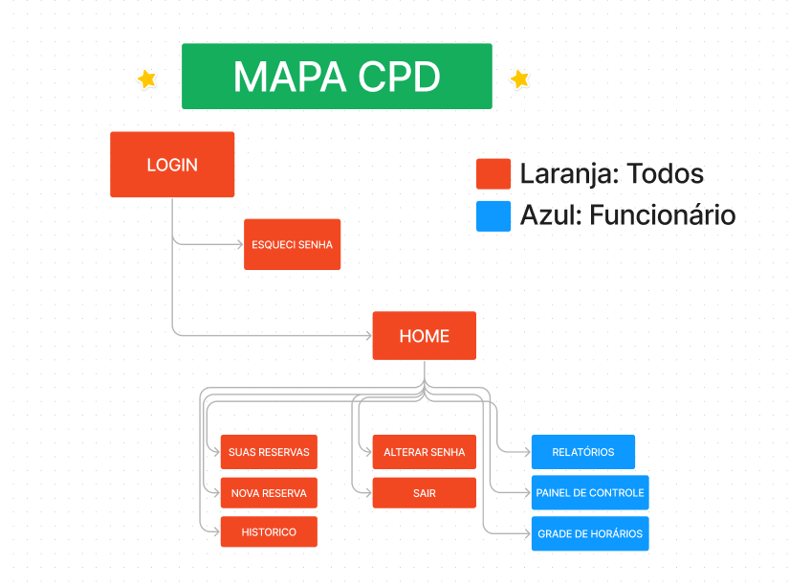

[Mapa do CPD - Figma](https://www.figma.com/file/6bGaWWS4F1TdrKgLVqBSFD/Mapa-do-CPD?type=whiteboard&node-id=0%3A1&t=Cbu7dK4Ds8jmCTqX-1)

# LOGOTIPO



# GUIA DE ESTILOS

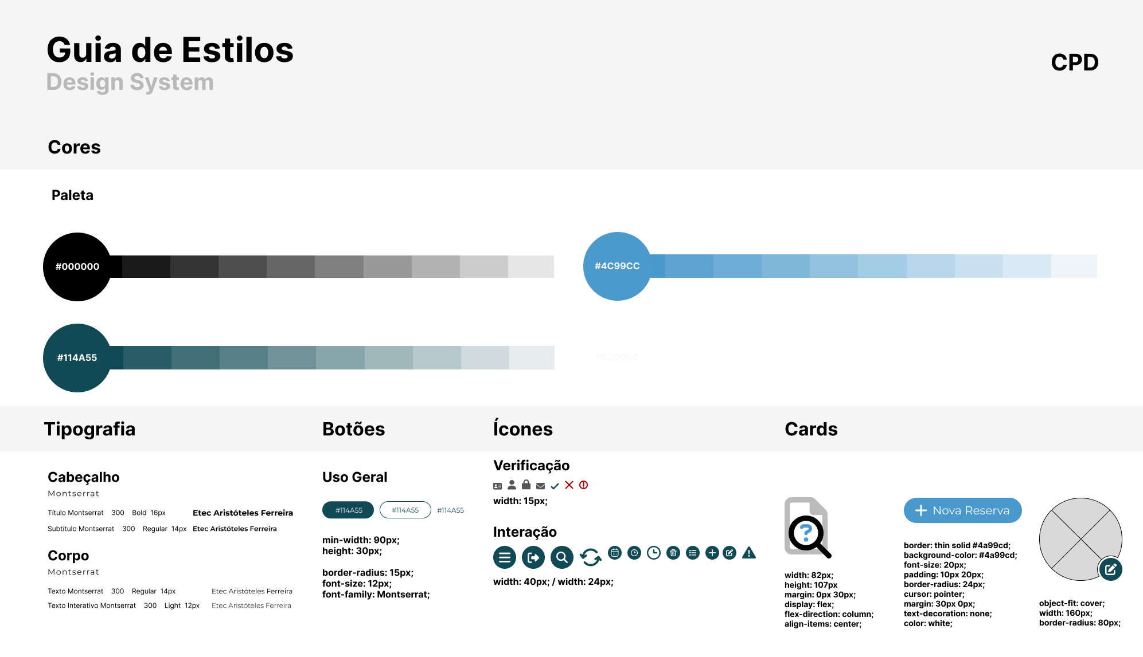

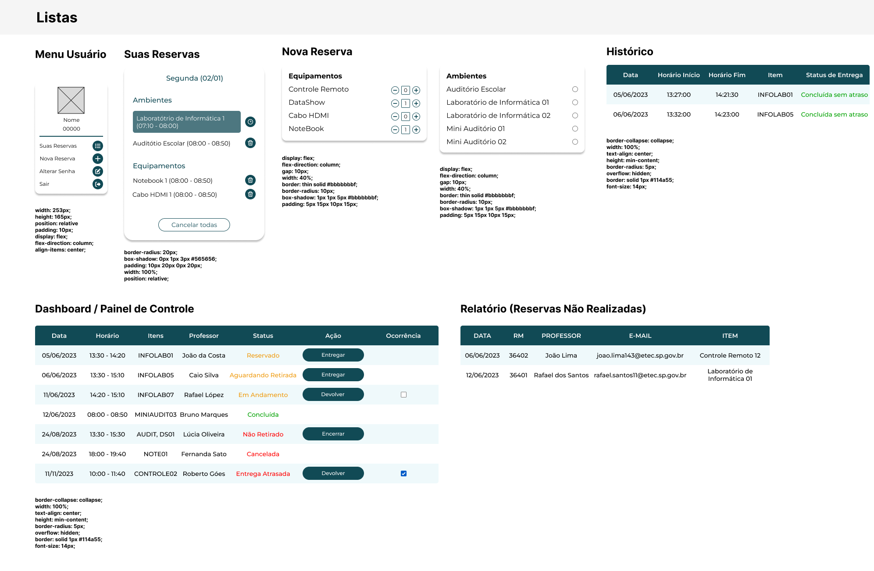

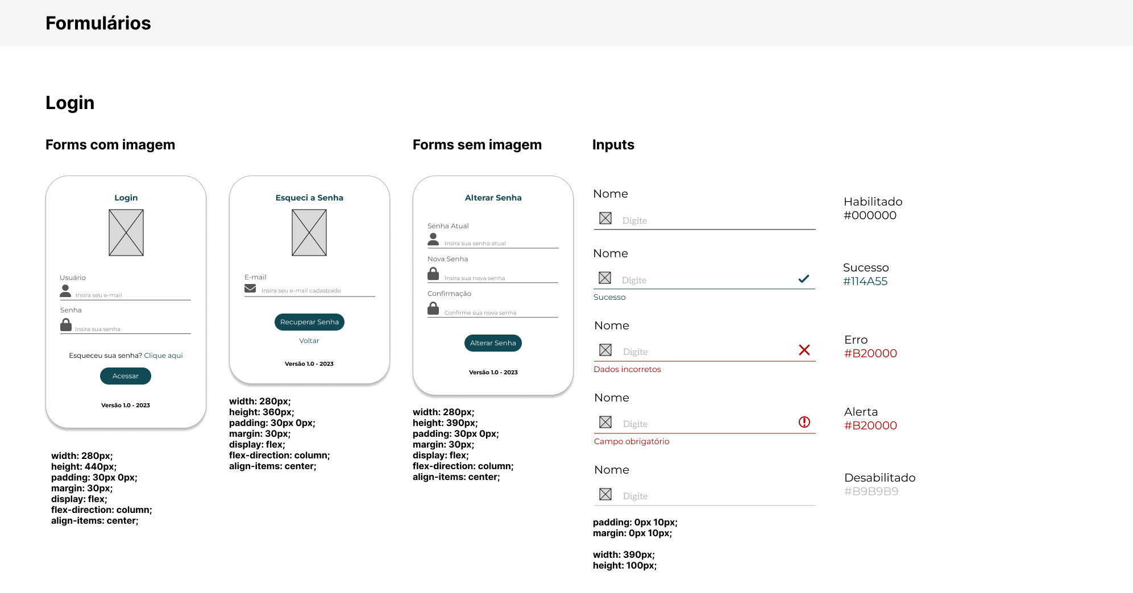

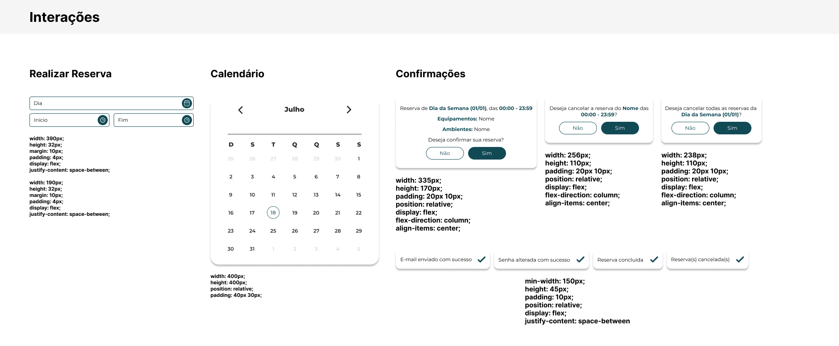

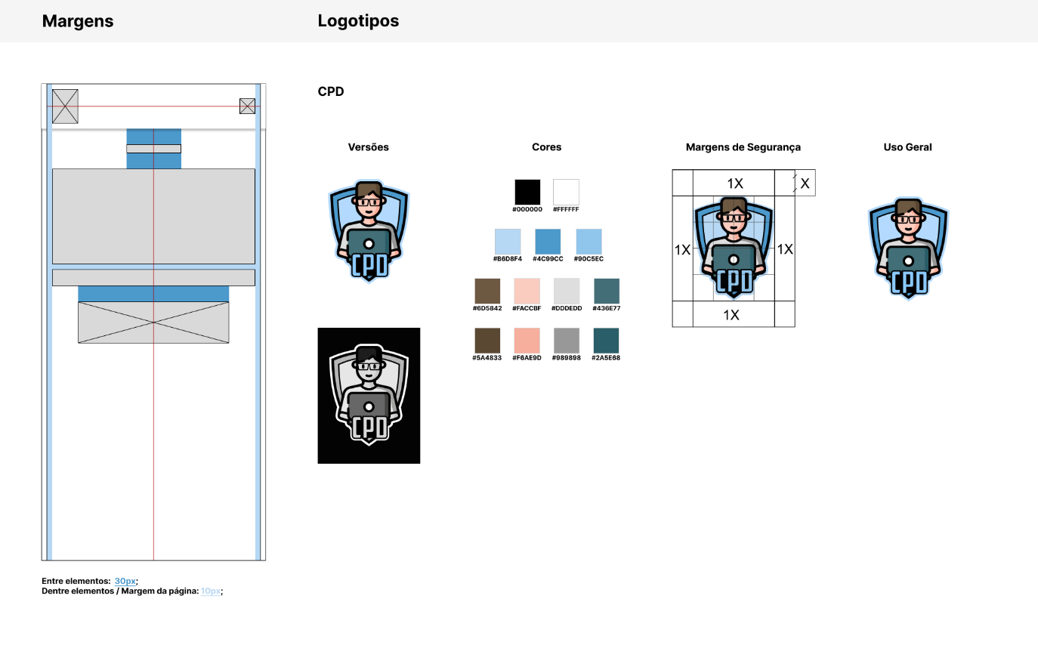

# DESIGN

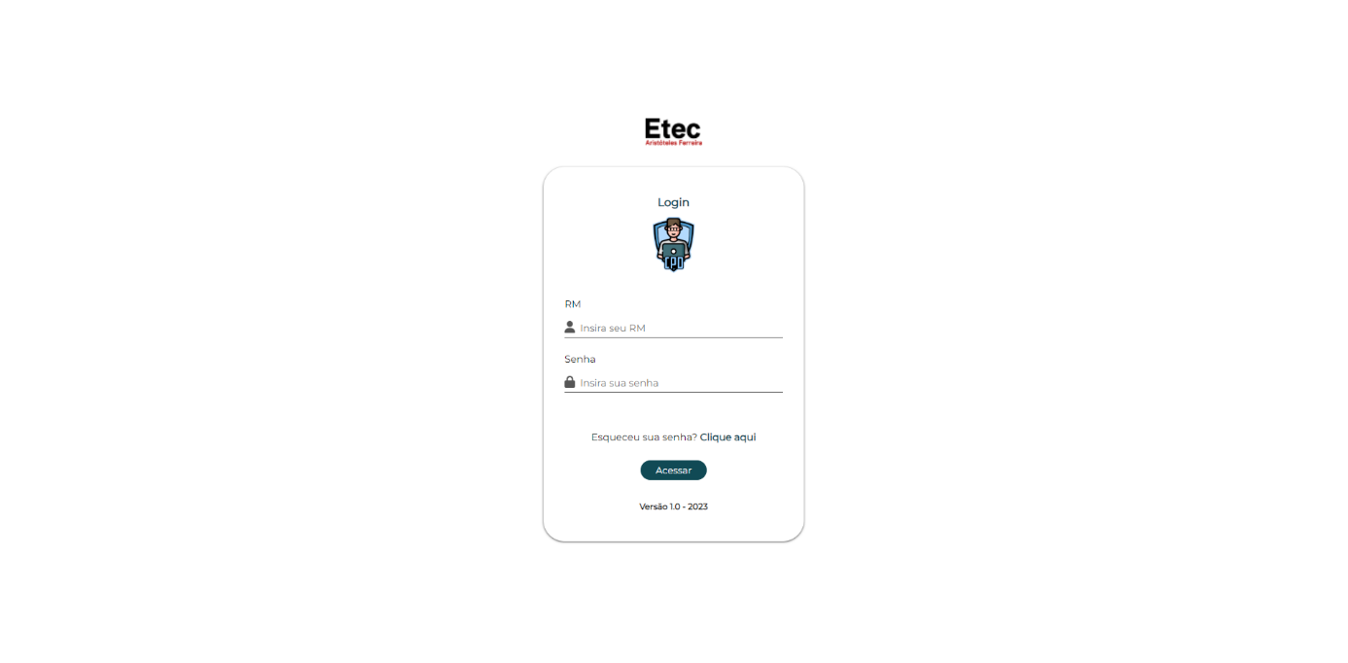

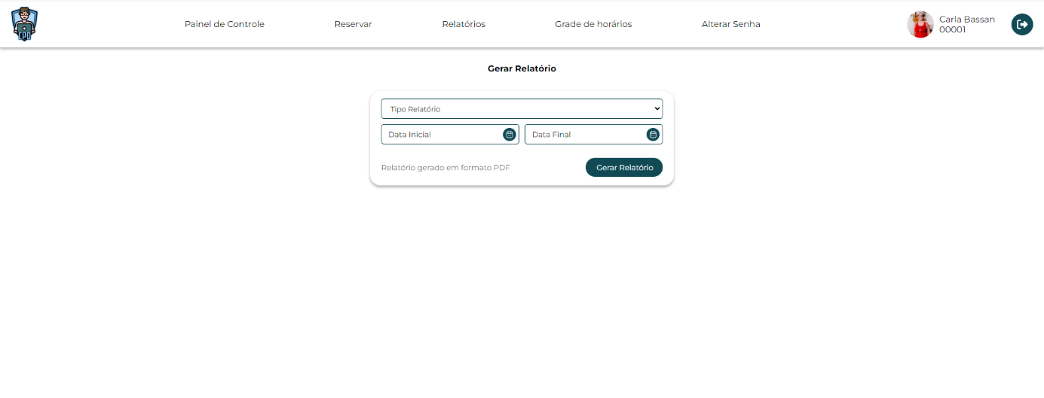

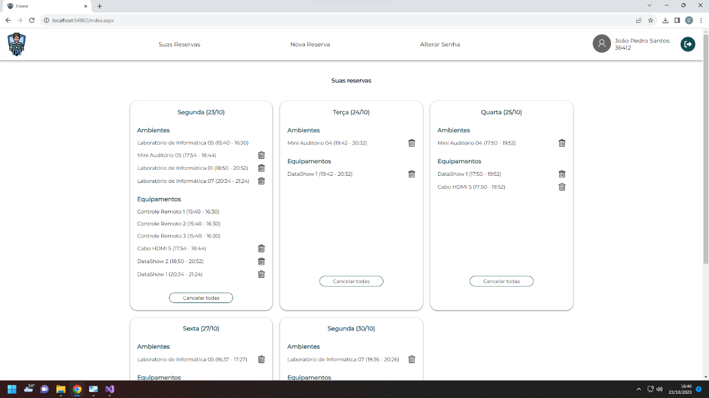

# CONSIDERAÇÕES FINAIS

Ao final do projeto, foi observado a dificuldade e a gratificação obtida após a conclusão de um trabalho dessa magnitude, apesar de diversas mudanças e divergências de opiniões constantes, obtivemos o resultado desejado na finalização do projeto. Com pesquisas e as experiências vividas e compartilhadas entre funcionários e professores, enxerga-se a realidade da escola voltada a carência em obter um sistema como o CPD, já que o sistema de reservas é feito manualmente.

Mesmo com todo o suporte de docentes ao nosso lado, a dificuldade de resolução dos problemas corriqueiros foi enorme. Aprender a lidar com todos os obstáculos ao longo do ano foi algo complexo, mas ao mesmo tempo enriquecedor. Com certeza esse projeto será inesquecível, e servirá como ponto inicial para a nossa carreira no mercado de trabalho.

# REFERÊNCIAS

Como referência para o WebSite, utilizamos como base o eCommerce Web Design, visto que nosso sistema tem como foco principal a reserva, sendo possível reservar mais de um equipamento e ambiente numa mesma reserva. Logo, utilizamos alguns elementos do eCommerce, como a lista de itens, além do design UX e UI limpo e agradável para o professor e funcionário. Além disso, utilizamos referenciais como sistemas de reservas.

# APÊNDICE A – CRONOGRAMA

**Cronograma:** [Trello](https://trello.com/invite/b/WGODInj9/ATTId282e47956e4bc39dfff5a030a7859fc41CB69C9/tcc)

# ANEXO A – PESQUISA SIM e Análise swot

**SISTEMA CPD**

**Justificativa / Problemática**

Atualmente, é perceptível que as dependências do CPD estão fora do ideal, possuindo muitos processos manuais que afetam a velocidade das tarefas e geram momentos de sobrecarga com muitas solicitações de reserva ao mesmo tempo, o que prejudica até o tempo de aula do professor, devido à, por exemplo, a demora para a retirada do item desejado para realizar a sua aula.

Com base nisso, é perceptível que o processo manual do CDP implica em diversos fatores, tais como a desorganização no controle de uso dos equipamentos e ambientes, ocasionando na falta de gerenciamento de dados dos recursos do CDP, além da necessidade de gerar relatórios de histórico de uso dos professores em relação aos equipamentos e ambientes, a fim de estabelecer o real conhecimento do registro de ocorrências de usos e danos dos aparelhos.

A partir desta problemática, o sistema CPD irá ajudar e facilitar a rotina corriqueira dos professores, permitindo reservar equipamentos e ambientes com maior facilidade e organização, sendo possível fazer isso com um planejamento maior e de qualquer lugar, com poucos “cliques”, trazendo uma experiência gratificante e menos estressante para a elaboração de aulas. Além dos professores, procuramos também auxiliar os funcionários responsáveis pelo CPD, a fim de automatizar os processos manuais e trazer uma melhor organização e facilidade nas tarefas, demandando menos tempo de trabalho.

**Objetivo**

O objetivo é desenvolver uma interface tanto para o professor, quanto para o funcionário, a fim de atender suas necessidades. No caso do professor, será desenvolvido um WebSite no modelo Mobile First que permite a realização de reservas de ambientes e equipamentos (cabos, notebooks etc.), sendo possível reservar a qualquer dia de semana através de seu dispositivo, dentro dos horários dos períodos disponíveis (manhã, tarde, noite e modular). Além disso, traremos uma melhor organização para o professor, com funcionalidades para que o professor visualize suas reservas, a fim de cancelá-las ou editá-las, alterando horários ou adicionando/removendo um ambiente ou equipamento desejado.

Para o funcionário, o planejamento é um WebSite no modelo Desktop afim de automatizar os processos manuais do CPD, trazendo um melhor gerenciamento e controle sobre o uso dos equipamentos e ambientes. A partir disso, traremos relatórios sobre o uso dos aparelhos, a fim de relatar danos à infraestrutura e possibilitando o bloqueio de reserva de equipamentos ou ambientes danificados, como também trazer atualizações da situação de reservas aprovadas ou não

**Análise SWOT**

**Forças**

* Automatizar o sistema;
* Facilitar a organização;
* Facilitar processos manuais;

**Fraquezas**

* Cadastro manual de informações

**Oportunidades**

* Dinamizar processos manuais

**Ameaças**

* Segurança.